第一步登录湟里小学网站

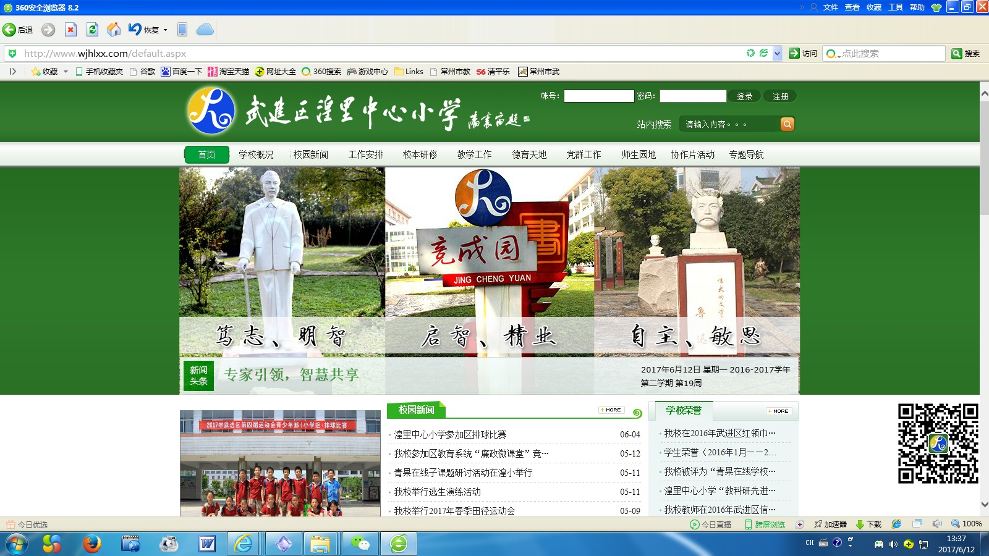

第二步：点击首页下面的档案管理
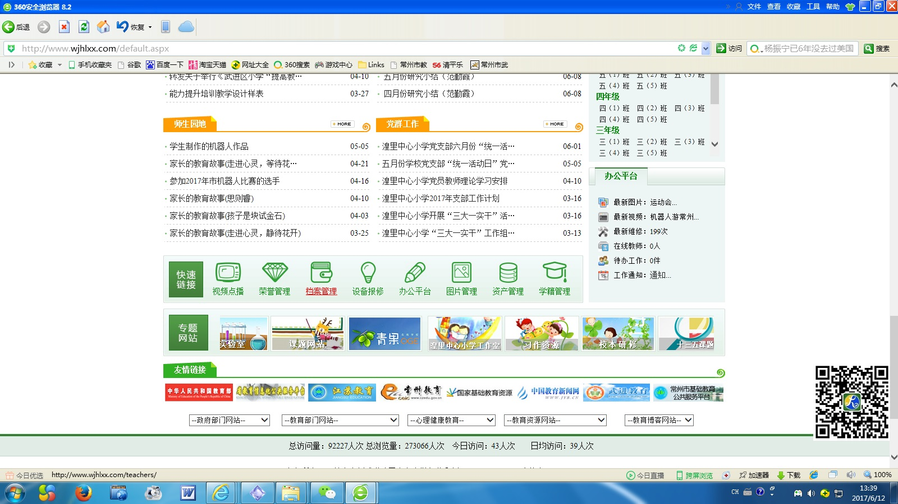
第三步：出现这个页面后。点击左栏“教师”下面相应内容，点击右上角“新增”
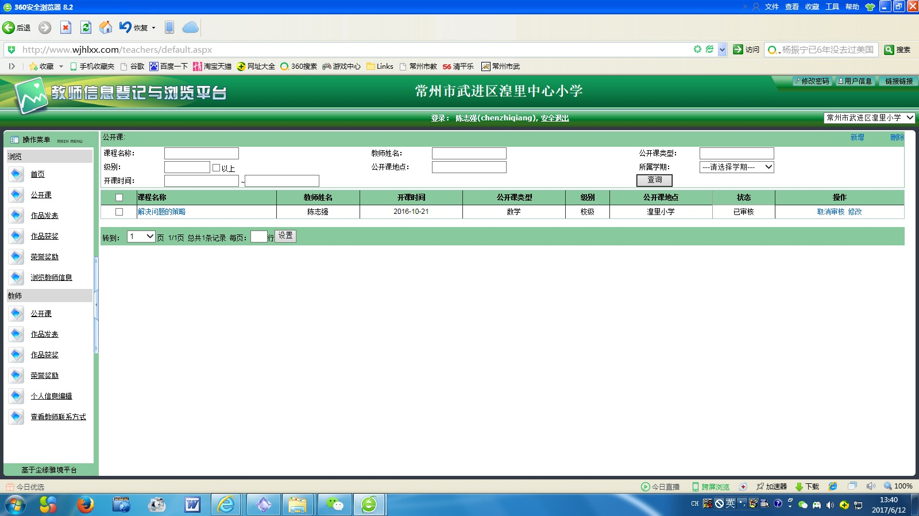
第四步：在弹出的新对话框中输入自己的内容。其他作品发表，作品获奖等同样方法输入
